09.10.24

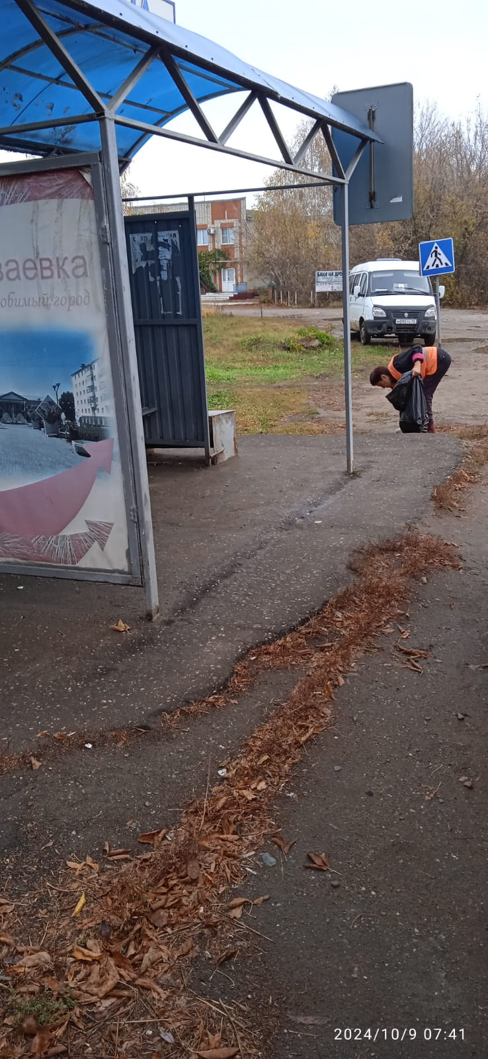

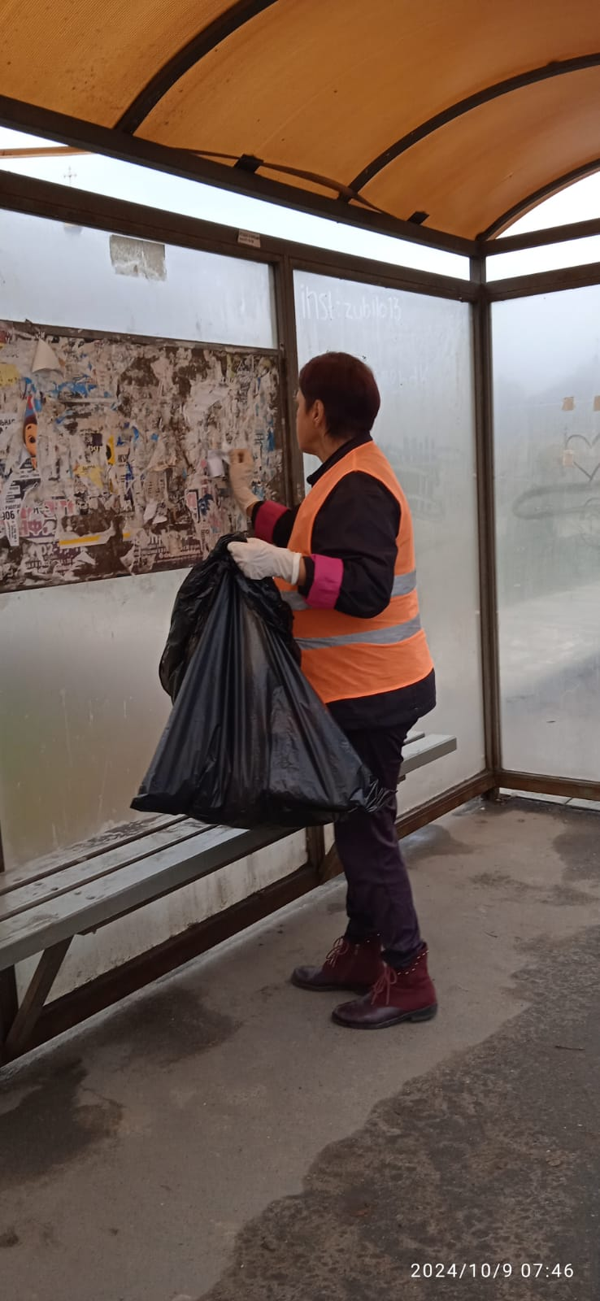

Уборка мусора

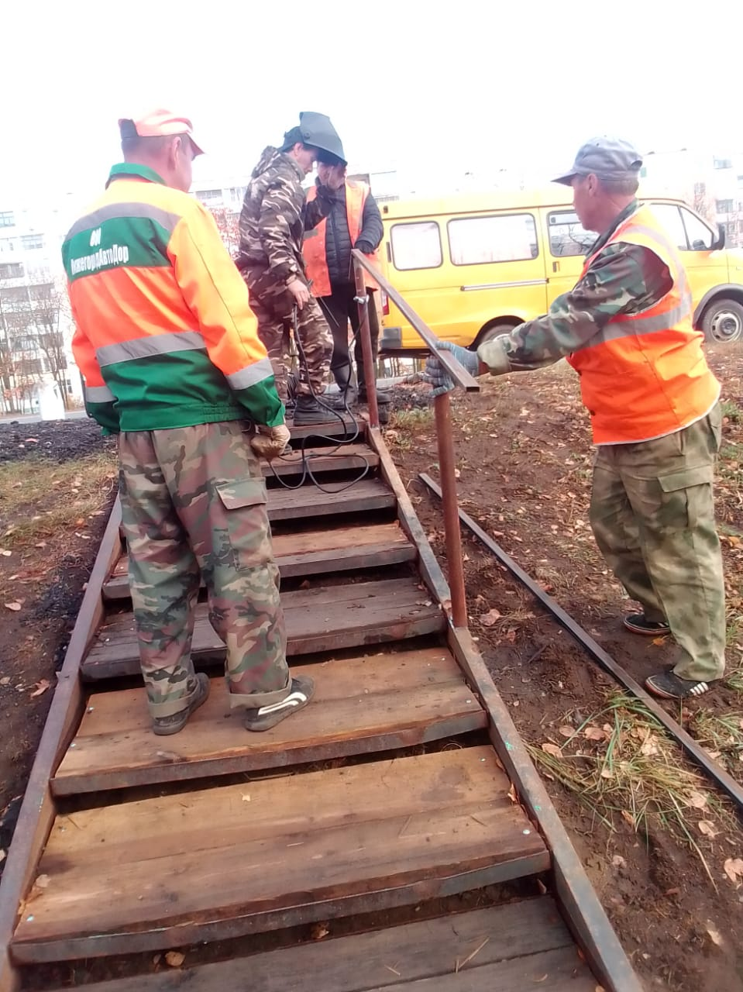

Установка поручни на лестницу. проход на ул.К.Маркса к д.88;90;92;94.

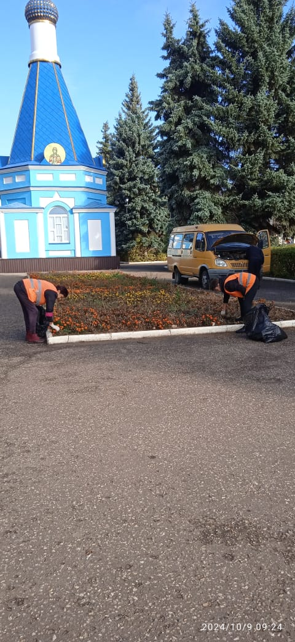

Ул. Ленина уборка цветов. Привокзальная площадь

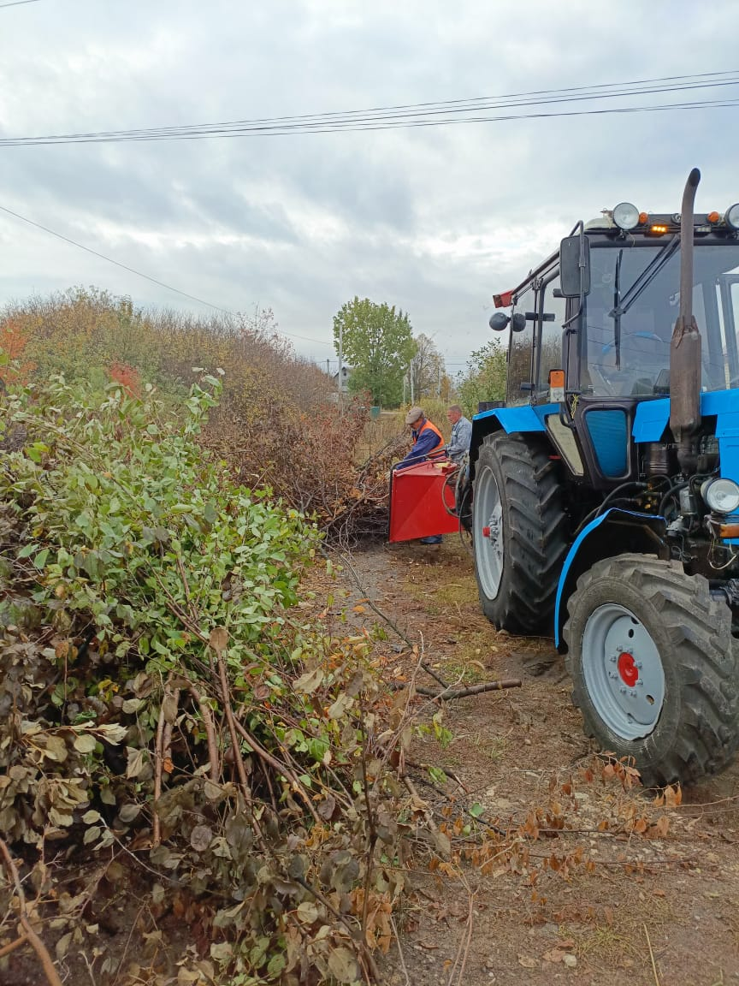

Ул. Пушкина. Дробление кустов

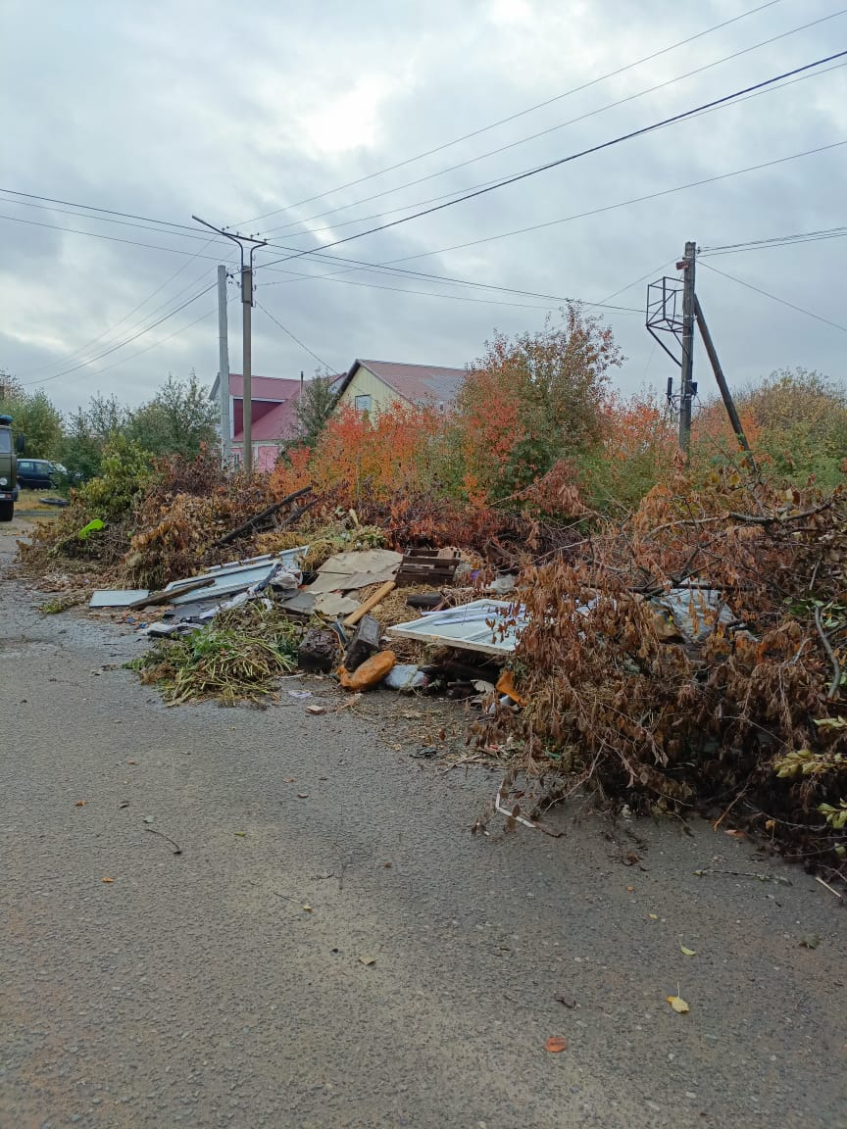

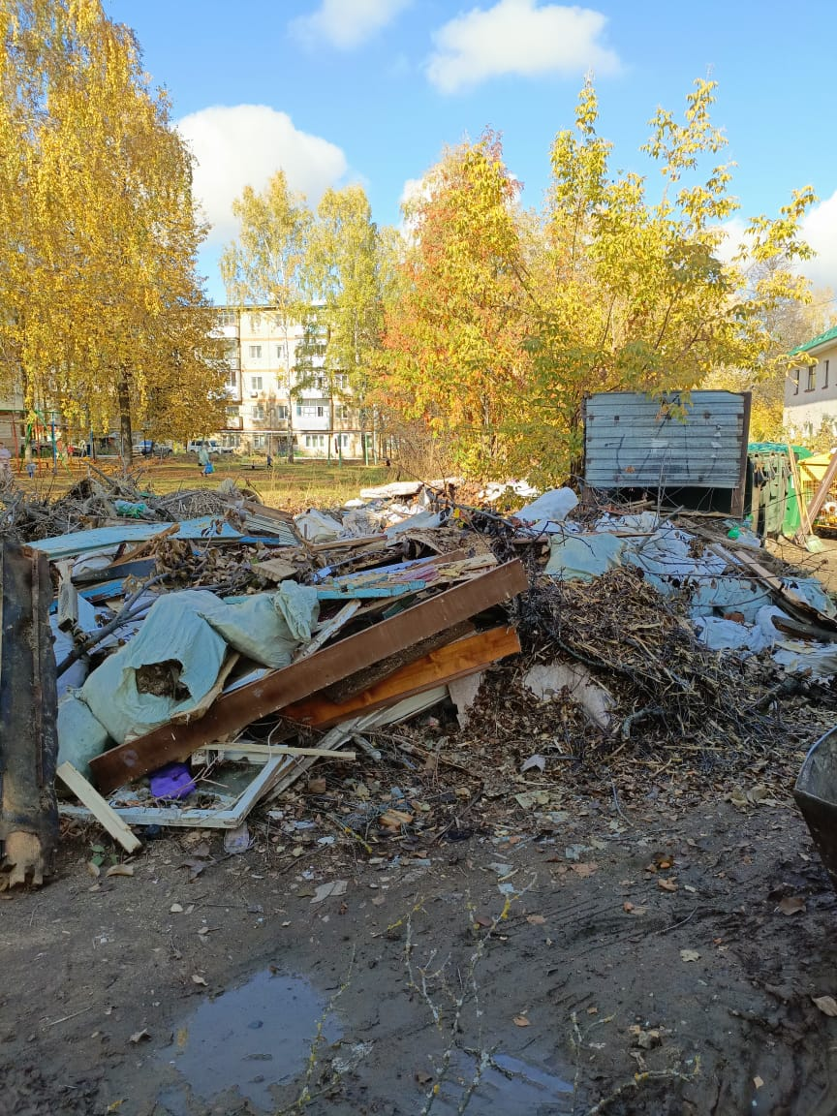

Уборка свалки ул. Пушкина 34, ул. Байкузова 142